Отчёт по лабораторной работе 2

Первоначальная настройка git

Цвелев С.А. НПИбд-02-22

Содержание

# 1 Цель работы

Изучить идеологию и применение средств контроля версий. Освоить умения по работе с git.

# 2 Выполнение лабораторной работы

Устанавливаем git и gh (рис. 1). Git в моем был уже установлен предварительно.

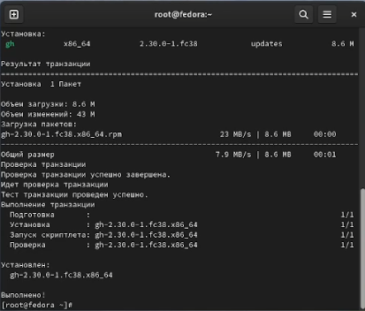

Рис. 1. Установка gh

Далее проводим базовую настройку git. На изображении ниже (рис. 2) - задаем имя и email владельца репозитория.

img2

Рис. 2. Имя и email владельца

Создаём SSH-ключ (риc. 3). Мною была допущена ошибка, когда я проводил эту операцию на root-пользователе. После окончания работы ошибка была исправлена.

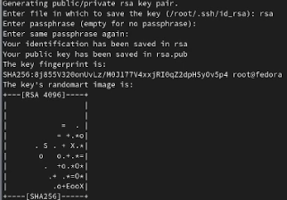

Рис. 3. Создание SSH-ключа

Затем, создаём PGP-ключ (рис. 4).

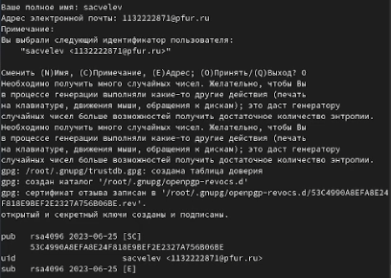

Рис. 4. Создание PGP-ключа

Затем мы добавляем PGP-ключ в GitHub (рис. 5).

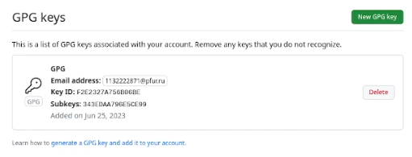

Рис. 5. Уже добавленный PGP-ключ

Далее мы настраиваем gh. Выбираем нужные нам параметры. Авторизовываемся с помощью браузера (рис. 6).

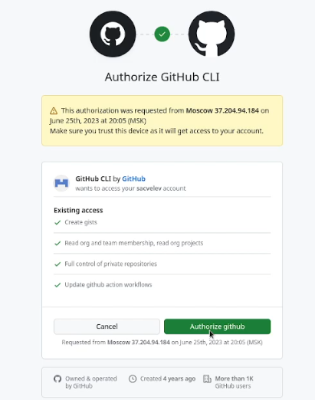

Рис. 6. Авторизация gh через браузер

Далее мы создадим репозиторий курса на основе шаблона (рис. 7). Этот репозиторий у меня уже был, но я создал ещё один для лабораторной работы.

img7

Рис. 7. Создание репозитория на основе шаблона

После этого мы копируем этот репозиторий на устройство (рис. 8). Из-за вышеупомянутой ошибки я не мог скопировать его и смог только после завершения лабораторной работы. Альтернативным решением было продолжить это на моем Windows, а не виртуальной Fedora.

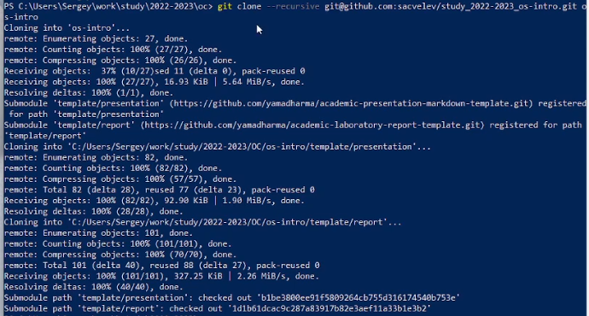

Рис. 8. Копирование репозитория на устройство

Переходим в каталог курса, удаляем лишний файл package.json и создаем необходимые каталоги. После этого мы отправляем файлы на сервер (рис. 9).

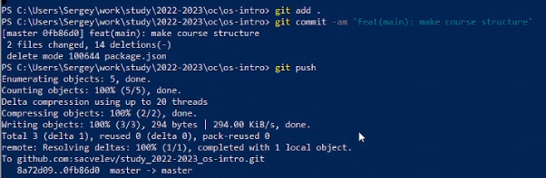

Рис. 9. Отправка файлов на сервер

# 2.2 Ответы на контрольные вопросы

Что такое системы контроля версий (VCS) и для решения каких задач они предназначаются?

Программное обеспечение для работы с постоянно изменяющейся информацией. Позволяет хранить несколько версий одного и того же документа, с возможностью возвращаться к ранним его версиям.

Объясните следующие понятия VCS и их отношения: хранилище, commit, история, рабочая копия.

Хранилище - место хранение всех версий. Commit - новая версия. История - история изменений. Рабочая копия - текущая версия.

Что представляют собой и чем отличаются централизованные и децентрализованные VCS? Приведите примеры VCS каждого вида.

Централизованные VCS имеют единое хранилище для всех версий (CVS, Subversion). Децентрализованные имеют каждое хранилище на каждую версию (Git, Mercurial).

Опишите действия с VCS при единоличной работе с хранилищем.

Пользователь размещает новую версию, а может и вернуться к прошлым.

Опишите порядок работы с общим хранилищем VCS.

Общее хранилище работает с несколькими пользователями.

Каковы основные задачи, решаемые инструментальным средством git?

Git помогает работать над кодом в команде и хранит информацию об изменениях.

Назовите и дайте краткую характеристику командам git.

add - добавляет содержимое в индекс, rm - удаляет содержимое из индекса, commit - сохраняет изменения, mv - перемещение, clean - очищение, push - отправка на сервер

Приведите примеры использования при работе с локальным и удалённым репозиториями.

Отчёт по лабораторной отправляется сначала в локальный репозиторий, а после отправляется в удалённый

Что такое и зачем могут быть нужны ветви (branches)?

Ветки разделяют проект на несколько частей, чтобы несколько пользователей работали над проектом и не влезали в ветки друг друга

Как и зачем можно игнорировать некоторые файлы при commit?

commit нужно делать не со всеми файлами, а только с теми, которые были изменены или добавлены в ходе работы.

# Вывод

Я приобрёл практические навыки установки и настройки ОС на виртуальную машину.